**Raport z testów wydajnościowych**

Sklep internetowy [www.policzona-szama.pl](http://www.policzona-szama.pl)

Kamil Bukowski

Wersja 1.0

1. **Wprowadzenie**

Przedmiotem testów jest sklep internetowy znajdujący się pod adresem: [www.policzona-szama.pl](http://www.policzona-szama.pl) . Ma za zadanie:

- umożliwić Klientom dokonywanie zakupów wysokiej jakości produktów.

- informowanie Klientów o promocjach, oraz nowych produktach.

- dawać Klientom łatwy dostęp do przepisów.

1. **Cele i zadania**

Celem dokumentu jest przedstawienie wyników z testów wydajnościowych sklepu internetowego. Wszystkie wyniki testów, a także gotowe scenatiusze do testów zostały dodane do projektu i znajdują się w folderze o nazwie „Raporty z testów wydajnościowych”.

1. **Load test**

W trakcie tego testu sprawdzono szybkość odpowiedzi podstawowych oraz popularnych podstron sklepu internetowego. Przed rozpoczęciem testu przeprowadzono kilka przebiegów próbnych. Load test przebiegł pomyślnie. Testowane strony szybko się ładują, a ilość ładowanych danych nie jest zbyt duża nawet w przypadku podstron zawierających dużo zdjęć:

|  |  |  |  |  |  |  |  |  |  |  |
| --- | --- | --- | --- | --- | --- | --- | --- | --- | --- | --- |
| **Etykieta** | **# Liczba próbek** | **Średnia** | **Minimum** | **Maksimum** | **Odch. std.** | **% błędów** | **Przepustowość** | **KB/sek** | **Wysłano KB/sek** | **bitów średnio** |
| **Strona główna** | 30 | 273 | 209 | 439 | 63,32 | 0,000% | 0,01607 | 6,43 | 0,00 | 409394,6 |
| **Żywność** | 30 | 357 | 269 | 1034 | 166,43 | 0,000% | 0,01608 | 5,95 | 0,00 | 379016,2 |
| **Kuchnia** | 30 | 278 | 206 | 669 | 123,24 | 0,000% | 0,01609 | 6,76 | 0,00 | 430408,5 |
| **Promocje** | 30 | 259 | 200 | 697 | 116,73 | 0,000% | 0,01610 | 4,28 | 0,00 | 272341,8 |
| **Przybory** | 30 | 232 | 199 | 537 | 59,33 | 0,000% | 0,01610 | 5,60 | 0,00 | 356357,8 |
| **Pojemnik** | 30 | 261 | 204 | 608 | 98,37 | 0,000% | 0,01609 | 5,20 | 0,01 | 330930,4 |
| **WOK** | 30 | 283 | 208 | 632 | 109,04 | 0,000% | 0,01610 | 4,63 | 0,01 | 294632,0 |
| **Garnki** | 30 | 283 | 205 | 1062 | 176,33 | 0,000% | 0,01610 | 6,48 | 0,00 | 412350,6 |
| **Konto** | 30 | 224 | 188 | 463 | 60,74 | 0,000% | 0,01612 | 2,34 | 0,01 | 148650,1 |
| **Przyprawy** | 30 | 268 | 205 | 505 | 92,85 | 0,000% | 0,01611 | 4,23 | 0,01 | 268703,1 |
| **Brytfanna** | 30 | 270 | 205 | 724 | 126,42 | 0,000% | 0,01614 | 4,19 | 0,01 | 266128,1 |
| **Aluminium** | 30 | 250 | 203 | 488 | 78,66 | 0,000% | 0,01614 | 4,37 | 0,01 | 277296,3 |
| **Nierdzewnny** | 30 | 254 | 208 | 554 | 82,54 | 0,000% | 0,01615 | 4,18 | 0,01 | 264753,6 |
| **Rejestracja** | 30 | 227 | 183 | 539 | 74,86 | 0,000% | 0,01616 | 2,33 | 0,00 | 147585,3 |
| **Koszyk** | 30 | 223 | 175 | 445 | 73,85 | 0,000% | 0,01614 | 2,32 | 0,00 | 147369,0 |
| **Formularze** | 30 | 517 | 441 | 848 | 94,31 | 0,000% | 0,01614 | 6,62 | 0,01 | 419665,7 |
| **Metody wysyłki** | 30 | 490 | 440 | 774 | 71,48 | 0,000% | 0,01614 | 6,61 | 0,01 | 419648,1 |
| **Płatność** | 30 | 542 | 436 | 1033 | 155,50 | 0,000% | 0,01613 | 6,61 | 0,01 | 419646,6 |
| **Deski** | 30 | 253 | 197 | 586 | 99,01 | 0,000% | 0,01613 | 3,31 | 0,00 | 209997,3 |
| **Szczypce** | 30 | 243 | 197 | 425 | 72,19 | 0,000% | 0,01614 | 3,47 | 0,00 | 220477,1 |
| **Orientalne** | 30 | 249 | 203 | 566 | 84,91 | 0,000% | 0,01613 | 5,28 | 0,00 | 335116,9 |
| **Przepisy** | 30 | 251 | 177 | 866 | 137,21 | 0,000% | 0,01614 | 2,61 | 0,00 | 165526,2 |
| **Przepisy 3** | 30 | 281 | 181 | 1251 | 238,10 | 0,000% | 0,01614 | 2,62 | 0,00 | 166408,2 |
| **Przepis meksykański** | 30 | 242 | 191 | 652 | 94,95 | 0,000% | 0,01615 | 3,41 | 0,01 | 215967,2 |
| **Przepis do szkoły** | 30 | 239 | 196 | 465 | 59,02 | 0,000% | 0,01614 | 2,82 | 0,01 | 178909,8 |
| **Przepis piada** | 30 | 285 | 198 | 1110 | 180,42 | 0,000% | 0,01614 | 2,72 | 0,01 | 172693,1 |
| **Przepis Szakszułka** | 30 | 287 | 200 | 1115 | 189,12 | 0,000% | 0,01616 | 2,71 | 0,01 | 171920,5 |
| **Regulamin** | 30 | 262 | 192 | 592 | 98,33 | 0,000% | 0,01618 | 2,80 | 0,00 | 177093,4 |
| **RAZEM** | 840 | 289 | 175 | 1251 | 145,15 | 0,000% | 0,43581 | 116,72 | 0,15 | 274249,6 |

1. **Peak test**

Test ten został przeprowadzony na trzech stworzonych do tego celu scenariuszach. Są to przykładowe przebiegi zakupów end-to-end, w trakcie których klient dokonuje zakupu produktu, lub korzysta ze sklepu aby obejrzeć jego asortyment. Momenty najwyższego obciążenia serwera są zazwyczaj tuż po emisji nowego odcinka na Youtube, co możne mocno nadwyrężać serwer.

W trakcie przeprowadzania testów udało się obciążyć serwer maksymalnie 75 użytkownikami w trakcie jednej minuty. Testy o wyższym obciążeniu są niemożliwe, gdyż podczas testów okazało się, że firma hostująca domenę i serwer nałożyła zabezpieczenia uniemożliwiające przeprowadzenie intensywniejszych testów.

|  |  |  |  |  |  |  |  |  |  |  |
| --- | --- | --- | --- | --- | --- | --- | --- | --- | --- | --- |
| **Etykieta** | **# Liczba próbek** | **Średnia** | **Minimum** | **Maksimum** | **Odch. std.** | **% błędów** | **Przepustowość** | **KB/sek** | **Wysłano KB/sek** | **bitów średnio** |
| **Stress test:Strona główna** | 75 | 224 | 184 | 584 | 58,44 | 0,000% | 1,25274 | 500,67 | 0,31 | 409249,7 |
| **Stress test:WOK** | 106 | 253 | 182 | 1007 | 127,00 | 0,000% | 0,44461 | 128,09 | 0,17 | 295002,3 |
| **Stress test:Patelnie** | 52 | 284 | 255 | 607 | 50,62 | 0,000% | 0,85098 | 322,20 | 0,24 | 387714,4 |
| **Stress test:Formularze** | 44 | 497 | 421 | 750 | 67,57 | 0,000% | 0,42549 | 174,32 | 0,26 | 419517,6 |
| **Stress test:Metody wysyłki** | 44 | 496 | 427 | 867 | 82,26 | 0,000% | 0,37235 | 152,54 | 0,22 | 419507,8 |
| **Stress test:Patelnie sortowanie** | 31 | 215 | 190 | 360 | 32,39 | 0,000% | 0,52134 | 197,49 | 0,17 | 387908,3 |
| **Stress test:Płatność** | 44 | 480 | 417 | 850 | 93,62 | 0,000% | 0,34063 | 139,54 | 0,20 | 419504,2 |
| **Stress test:Druga patelnia** | 31 | 332 | 290 | 662 | 78,47 | 0,000% | 0,53497 | 140,10 | 0,21 | 268160,2 |
| **Stress test:Trzecia patelnia** | 31 | 220 | 195 | 475 | 49,89 | 0,000% | 0,55023 | 149,15 | 0,21 | 277573,8 |
| **Stress test:Przyprawy** | 31 | 307 | 200 | 625 | 63,33 | 0,000% | 0,55294 | 145,28 | 0,23 | 269053,9 |
| **RAZEM** | 489 | 320 | 182 | 1007 | 136,97 | 0,000% | 1,96178 | 684,77 | 0,80 | 357431,5 |

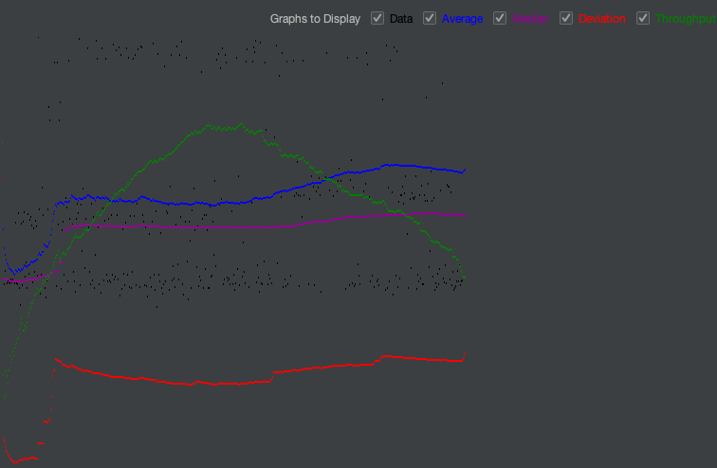

1. **Endurance test**

Test wytrzymałości został przeprowadzony na trzech stworzonych do tego celu scenariuszach. Są to przykładowe przebiegi zakupów end-to-end, w trakcie których klient dokonuje zakupu produktu, lub korzysta ze sklepu, aby obejrzeć jego asortyment.

Z powodu ograniczeń ustawionych przez firmę najmującą serwer przeprowadzono test wytrzymałości na poziomie 10 użytkowników na minutę. Test trwał przez godzinę.

Podczas testu nie zaobserwowano nienaturalnej pracy serwera. Podczas całego testu łączność pozostała stabilna. Zaobserwowano jedynie pojedyncze niezaładowanie podstrony.

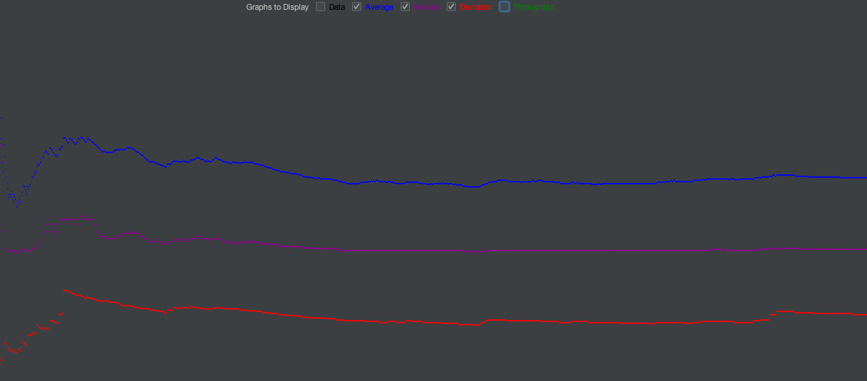

1. **Podsumowanie**

Ograniczenia w ilości wysyłanych zapytań na serwer uniemożliwiły przeprowadzenie rzetelnego testu szczytowej wydajności oraz testu wytrzymałości. Test wczytywania przeszedł pomyślnie.

1. **Zalecenia**

Aby przeprowadzić w przyszłości rzetelne testy wydajności należy w pierwszej kolejności zdjąć ograniczenia z serwera dotyczące liczby wysyłanych na serwer zapytań z jednego adresu IP.